PHÁT TRIỂN GẮN KẾT VỚI DOANH NGHIỆP TRONG CHUYỂN ĐỔI SỐ VỀ MÔ HÌNH ĐÀO TẠO CHẤT LƯỢNG CAO TRONG BỐI CẢNH CUỘC CÁCH MẠNG CÔNG NGHIỆP LẤN THỨ TƯ
DEVELOPMENT CONNECTED WITH ENTERPRISE IN DIGITAL TRANSFORMATION ON HIGH QUALITY TRAINING MODEL IN THE CONCEPT OF THE FOURTH INDUSTRIAL REVOLUTION

Từ khóa:  Gắn kết, nhà trường và doanh nghiệp, đào tạo nhân lực chất lượng cao, công nghệ 4.0. |  | TÓM TẮT:  Bối cảnh: Tầm quan trọng trong sự cần thiết gắn kết giữa nhà trường và doanh nghiệp, những nội dung cơ bản của gắn kết giữa nhà trường và doanh nghiệp, đưa ra những đề xuất, kiến nghị cũng như trách nhiệm của mỗi bên nhằm đào tạo nguồn nhân lực chất lượng cao trong bối cảnh công nghiệp lần thứ tư.  Kết quả:  - Gắn kết giữa nhà trường và doanh nghiệp  - Những kết quả đạt được trong việc gắn kết với doanh nghiệp tại Trường Cao đẳng Lý Tự Trọng TP. HCM  Bàn luận:  - Nội dung cơ bản của gắn kết nhà trường và doanh nghiệp  - Từ phía Nhà trường  - Phía Doanh nghiệp
Keywords:  Connecting, schools and businesses, training high-quality human resources, 4.0 technology. |  | ABSTRACT:  Content: The importance of the connection between schools and businesses, the basic contents of the connection between schools and businesses, making suggestions, recommendations as well as responsibilities of each party to train human resources. high-quality human resources in the fourth industrial context  Result:  - Link between school and business  - Achievements in connecting with businesses at Ly Tu Trong College of Ho Chi Minh City  Discussion:  - Basic content of linking schools and businesses  - From the School's side  - Business side

- Đặt vấn đề
Hội nghị Trung ương 8 khóa XI. Nghị quyết số 29/NQ-TW ngày 04/11/2013 về đổi mới căn bản, toàn diện giáo dục và đào tạo, đáp ứng yêu cầu công nghiệp hóa, hiện đại hóa trong điều kiện kinh tế thị trường định hướng xã hội chủ nghĩa và hội nhập quốc tế.
Đây là một chủ trương đúng đắn và nhất quán của Đảng ta trong quá trình đổi mới về đào tạo và cung ứng nhân lực chất lượng cao, sự cần thiết việc gắn kết giữa nhà trường và doanh nghiệp (DN).
Phát triển gắn kết giữa nhà trường và doanh nghiệp là một mô hình hợp tác phổ biến trên thế giới. Sự hợp tác này tác động rất tích cực tới hoạt động giảng dạy và nghiên cứu khoa học và đã không ngừng nâng cao chất lượng cho người học. Tại Việt Nam, trong những năm qua, mô hình gắn kết giữa nhà trường và doanh nghiệp để tạo ra nguồn nhân lực chất lượng cao đáp ứng nhu cầu sử dụng của thị trường và xã hội là nhiệm vụ quan trọng đối với các cơ sở đào tạo giáo dục nói chung, các trường cao đẳng, trung cấp nói riêng. Tuy nhiên mối quan hệ này chưa thực sự phát huy hiệu quả tốt nhất của nó. Chính vì vậy, nghiên cứu sự phát triển gắn kết giữa nhà trường và doanh nghiệp nguồn động lực thúc đẩy và tham mưu một số chính sách, thay đổi tư duy truyền thống sang tuy duy mở ở một số cơ sở đào tạo giáo dục hiện nay trong thời kỳ công nghệ 4.0 là một yêu tốt tất yếu.
Các nền kinh tế phát triển trên thế giới rất coi trọng sự phát triển gắn kết giữa nhà trường và các doanh nghiệp. Ngoài sự gắn kết rất chặt chẽ giữa nhà trường và doanh nghiệp thì bản thân hai chủ thể này luôn tồn tại trong nhau với mô hình; trong mỗi công ty, doanh nghiệp có cơ sở đào tạo, bồi dưỡng nguồn nhân lực để thực hiện nhiệm vụ chuyển giao, thực hành, thực nghiệm, sản xuất và dịch vụ.
Phát triển gắn kết doanh nghiệp và nhà trường trong nhiệm vụ mô hình đào tạo nguồn nhân lực chất lượng cao của các cơ sở giáo dục nghề nghiệp (GDNN) trong thời gian vừa qua đã khẳng định điều đó. Bộ Lao động Thương binh và Xã hội, các Bộ ban ngành đã tổ chức nhiều hội nghị, nhiều văn bản ký kết giữa cơ sở đào tạo và đơn vị sử dụng nguồn nhân lực. Hoạt động đó không những có tác dụng nâng cao chất lượng hiệu quả đào tạo nguồn nhân lực mà kịp thời cung ứng đảm bảo về chất lượng, số lượng cho các doanh nghiệp trong cuộc cách mạng công nghiệp lần thứ 4.
- Kết quả nghiên cứu
2.1. Tầm quan trọng giữa gắn kết nhà trường và doanh nghiệp
Doanh nghiệp có vai trò quyết định trong tạo lập các liên kết và đưa các hoạt động hợp tác cụ thể đó vào thực tiễn. Doanh nghiệp là nơi sử dụng nhân lực và nơi tạo điều kiện cho người học có thể thực hiện “học đi đôi với hành, lý thuyết đi đôi với thực tế”. Đó là môi trường lý tưởng để sinh viên, người học làm quen với công việc và ứng dụng các kiến thức đã học khi còn đang ngồi trên ghế nhà trường. Do đó doanh nghiệp có vai trò rất lớn trong xây dựng chương trình đào tạo và chính sách, tiến hành các biện pháp thích hợp để triển khai mục tiêu chung hợp tác.
Nhà trường hiện nay cần đổi mới, sáng tạo, tự chủ từ nội dung, phương pháp, hình thức đào tạo đến các phương pháp quản trị, lắng nghe ý kiến chia sẻ từ phía doanh nghiệp, đào tạo phải đặt ra mục tiêu là cung cấp sản phẩm tinh, tránh mục tiêu đào tạo dàn chải cho xã hội. Thực trạng cho thấy, người nhận được kết quả sau đào tạo lại là doanh nghiệp nhiều hơn các cơ quan nhà nước.
Quan hệ gắn kết giữa nhà trường và doanh nghiệp là sự tương tác có tính cá nhân và tổ chức, nhằm hỗ trợ lẫn nhau trên nguyên tắc đôi bên cùng có lợi. Doanh nghiệp là nơi kiểm nghiệm và đánh giá chất lượng đầu ra của nguồn nhân lực. Đây là loại hình hợp tác có ý nghĩa đặc biệt quan trọng trong việc nâng cao chất lượng đào tạo, giúp cho người học có thể thích ứng nhanh chóng với những đòi hỏi của thị trường lao động. Doanh nghiệp phải gắn kết chặt trễ với nhà trường trong thay đổi căn bản về cơ chế vận hành hệ thống.
2.2. Sự cần thiết gắn kết giữa nhà trường và doanh nghiệp
Doanh nghiệp là tế bào quan trọng của nền kinh tế - xã hội. Sự lớn mạnh của doanh nghiệp quyết định sự tăng trưởng bền vững của nền kinh tế - xã hội. Hoạt động của các doanh nghiệp đang đứng trước nhiều cơ hội và thách thức. Một trong những khó khăn mà doanh nghiệp gặp phải là thiếu đội ngũ nhân lực có trình độ, có khả năng đáp ứng yêu cầu phát triển trong điều kiện hội nhập kinh tế thời kỳ cuộc cách mạng công nghệ 4.0;
Từ sự yếu kém, bất cập trong việc gắn kết giữa các cơ sở đào tạo và các doanh nghiệp là những nguyên nhân cơ bản dẫn đến chất lượng và hiệu quả đào tạo chưa cao, sản phẩm đào tạo ra yếu vì kiến thức, kỹ năng và thái độ chưa đáp ứng được yêu cầu của công việc. Các ngành đào tạo cũng như trình độ đào tạo cũng bất hợp lý, dẫn đến tình trạng ngành thì thừa, ngành thì thiếu, phân bổ không đồng bộ, làm cho hoạt động đào tạo luôn bị động. Bên cạnh đó, phương thức và chính sách cũng chưa rõ ràng, chưa thực sự đạt được như một số mô hình đào tạo điển hình của Cộng hòa Liên Bang Đức, đó là dành 70% thời gian thực hành cho người học để người học thực sự tạo ra giá trị vật chất, cũng như giá trị của việc học đi đôi với hành.
Chưa có nhiều chính sách cho các doanh nghiệp sản xuất được hưởng cơ chế mở trường và chưa thực sự xác định định hướng tương đối nhà trường trong doanh nghiệp như ở một số nước phát triển khác...
Sự đòi hỏi của xã hội ngày càng cao về nguồn nhân lực trong và ngoài nước đã qua đào tạo đối với sự nghiệp phát triển kinh tế - xã hội của đất nước trong điều kiện kinh tế thị trường mở hiện nay, định hướng xã hội chủ nghĩa, cuộc cách mạng công nghiệp lần thứ 4 và sự hội nhập kinh tế quốc tế. Điều này thể hiện sự gia tăng phù hợp về số lượng, nâng cao chất lượng và đạt sự hợp lý về cơ cấu ngành nghề cũng như cơ cấu trình độ đào tạo của nguồn nhân lực đã qua đào tạo, đáp ứng được yêu cầu của thị trường lao động trong thời kỳ cách mạng công nghiệp lần thứ 4.
Chính vì vậy, gắn kết giữa nhà trường và doanh nghiệp là nhu cầu cần thiết xuất phát từ lợi ích hai phía, mối gắn kết, hợp tác này mang tính tất yếu, vừa mang tính khả thi cao trong việc đáp ứng nguồn nhân lực chất lượng cao cho doanh nghiệp với sự cạnh tranh của thị trường lao động. Bên cạnh đó, sự gắn kết còn khắc phục tình trạng bất cập, lãng phí trong hoạt động trọng lĩnh vực giáo dục nghề nghiệp của nước ta hiện nay, đồng thời đó là cũng cách duy trì sự tồn tại và phát triển, tham mưu các chính sách trong công tác quản lý đào tạo cho các cơ sở giáo dục nghề nghiệp, hội nhập nền kinh tế thị trường, kinh tế tri thức và hội nhập sâu rộng trong cuộc cách mạng công nghiệp lần thứ 4.
2.3. Thực trạng hoạt động gắn kết với doanh nghiệp tại Trường Cao đẳng Lý Tự Trọng Thành phố Hồ Chi Minh
Trong những năm vừa qua Trung tâm quan hệ doanh nghiệp, Trường Cao đẳng Lý Tự Trọng Thành phố Hồ Chi Minh đã thực hiện tốt chức năng nhiệm vụ do nhà trường giao là cầu nối giữa nhà trường và doanh nghiệp Trung tâm đã xác định đúng xu hướng chung của nhà trường và doanh nghiệp, thực hiện tốt việc gắn kết nhà trường với doanh nghiệp mang lại những hiệu quả nhất định.

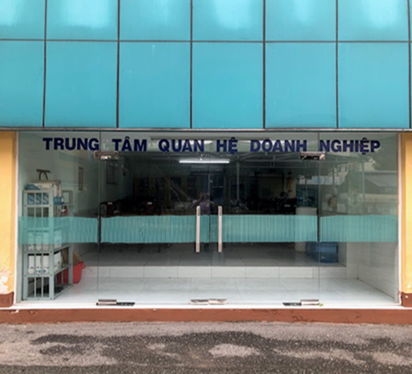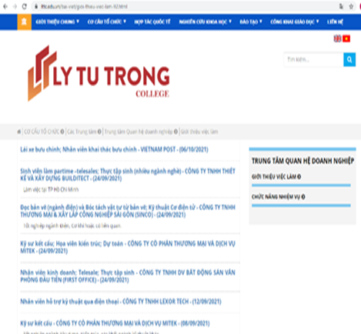
Hình ảnh Trung tâm Quan hệ donh nghiệp và trang web giới thiệu việc làm

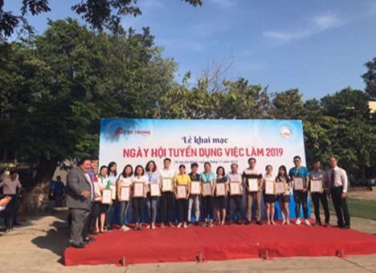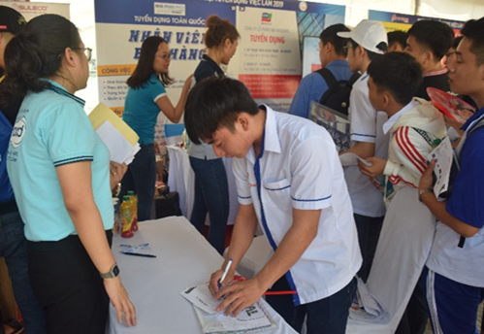
Tổ chức ngày hội việc làm hàng năm tạo cơ hội cho SV gặp gỡ doanh nghiệp

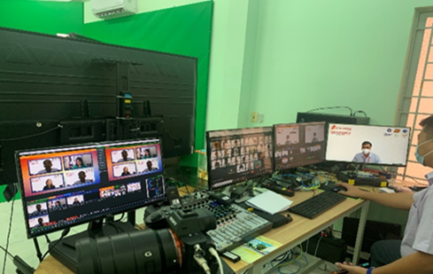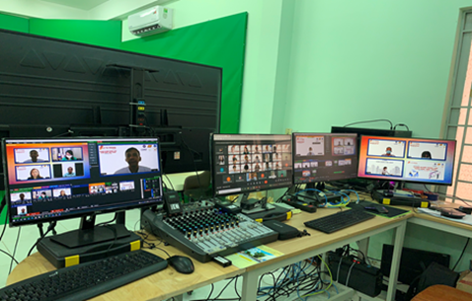
Hình ảnh sàn tuyển dụng việc làm trực tuyến năm 2021(Ứng dụng công nghệ 4.0)
Hình thức tổ chức thực hiện các buổi giao lưu nghề nghiệp, các hoạt động đào tạo nhằm tăng cường hoạt động giao lưu giữa nhà trường với doanh nghiệp, phát triển kỹ năng nghề nghiệp cho sinh viên.

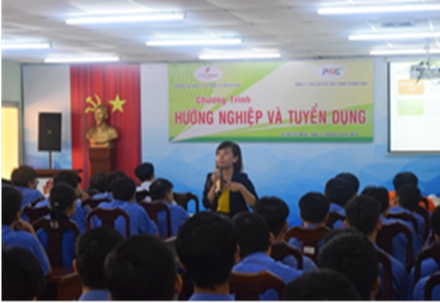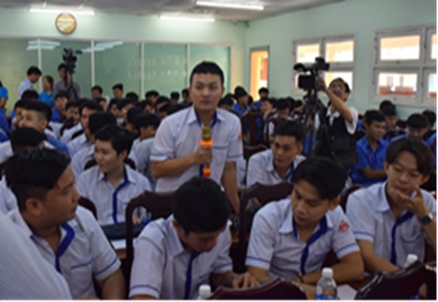

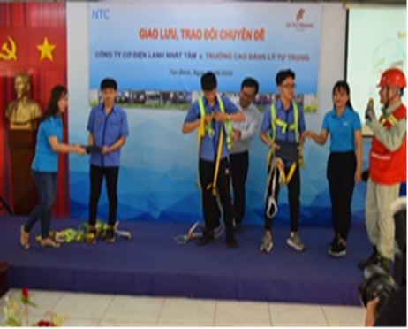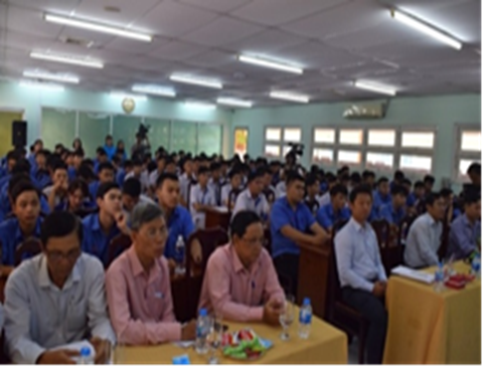

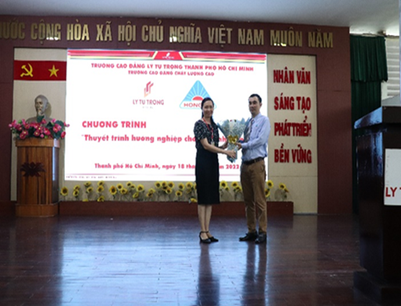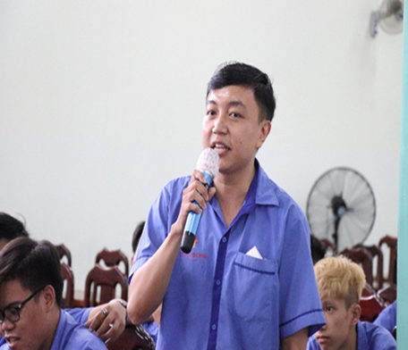

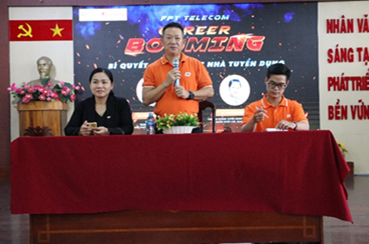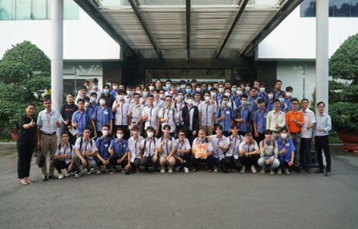

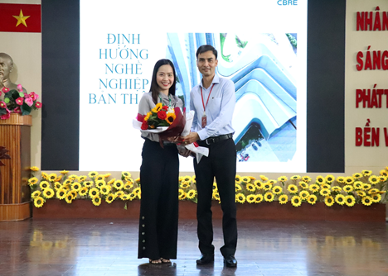

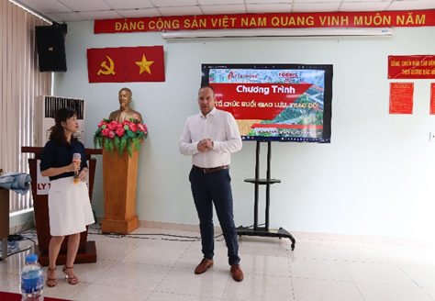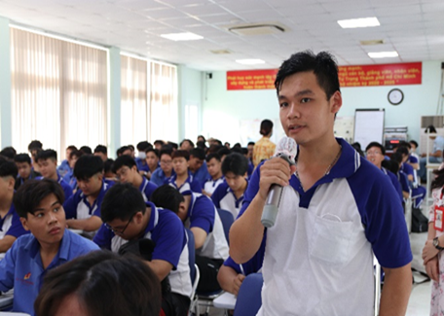
Các buổi giao lưu, chia sẻ giữa doanh nghiệp và sinh viên

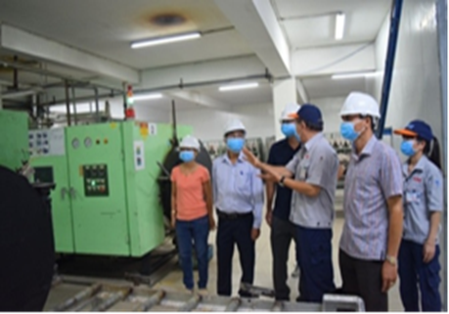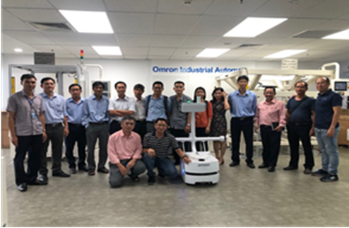

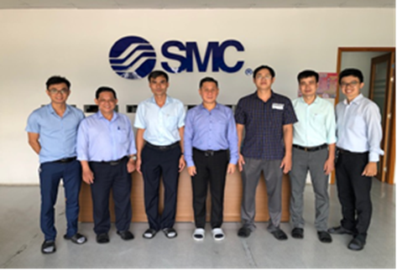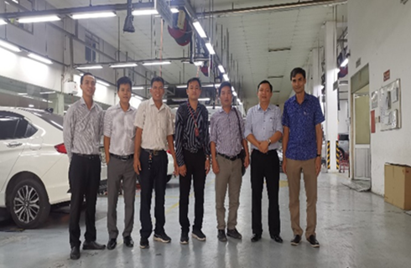

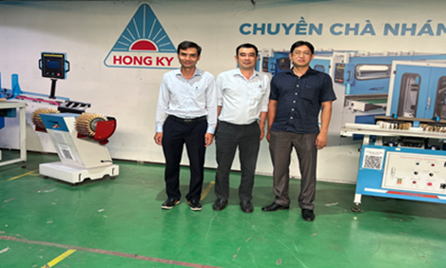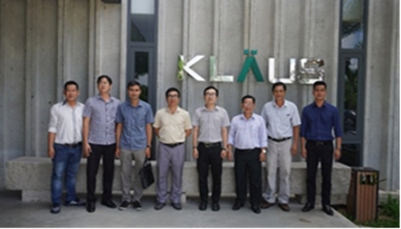
Hoạt động cán bộ, giảng viên, tham quan tại các doanh nghiệp, khu chế xuất

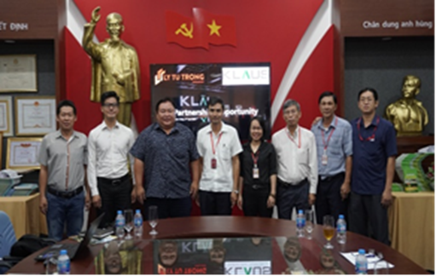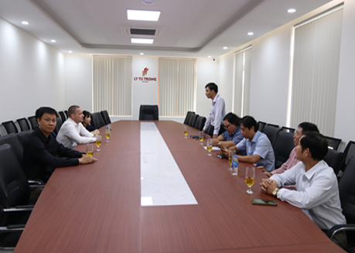
Đại diện Doanh nghiệp đến làm việc với nhà trường

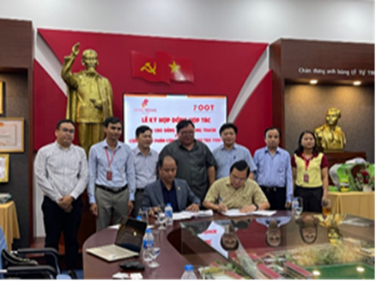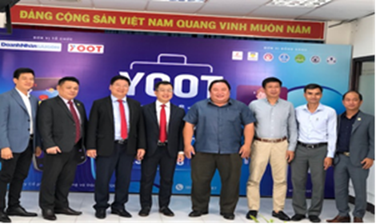
Lễ ký kết biên bản hợp tác nhà trường đồng hành cùng doanh nghiệp và ra mắt ứng dụng

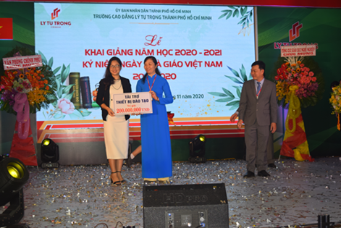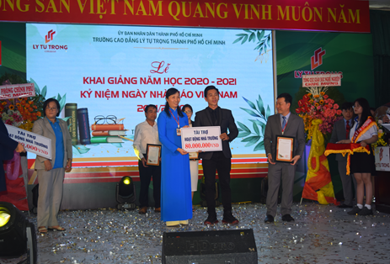
Hoạt động tài trợ từ các doanh nghiệp đồng hành cùng nhà trường
Nhà trường ký kết các biên bản ghi nhớ với doanh nghiệp để đưa sinh viên đi tham quan, kiến tập và thực tập tốt nghiệp, tạo cơ hội giới thiệu việc làm cho sinh viên sau khi tốt nghiệp ra trường. Thông qua việc thường xuyên tiếp nhận các thông tin tuyển dụng và tổ chức các Hội thảo chuyên đề với doanh nghiệp, nhà trường kịp thời nắm bắt được các nhu cầu về nguồn lao động hiện nay trên địa bàn TP. HCM cũng như các tỉnh lân cận để điều chỉnh chương trình đào tạo sát với nhu cầu phát triển của xã hội và thị trường lao động. Nhà trường có trách nhiệm cao trong các hoạt động thúc đẩy hợp tác với doanh nghiệp. Đặc biệt là công tác “khảo sát lần vết” về việc làm của sinh viên sau khi tốt nghiệp ra trường. Nắm bắt tiến độ học tập cùng những thông tin cá nhân của sinh viên để tìm nơi thực tập và thông báo nhu cầu tuyển dụng của doanh nghiệp cho sinh viên;
Khi thực hiện việc biên soạn chương trình đào tạo theo quy định, nhà trường đặc biệt quan tâm đến việc kết nối với doanh nghiệp để tổ chức cho sinh viên trải nghiệm và thực tập tại doanh nghiệp là một nhiệm vụ quan trọng. Trung tâm Quan hệ doanh nghiệp là cầu nối hiệu quả giữa nhà trường với doanh nghiệp;
Hàng năm, Trường tổ chức các ngày hội việc làm tại trường, chủ động mời các doanh nghiệp đến trường gặp gỡ, trao đổi trực tiếp với sinh viên để giới thiệu về các ngành nghề đào tạo của trường với các doanh nghiệp, cũng như giúp sinh viên có thể tiếp nhận và trao đổi thông tin cần thiết về điều kiện tuyển dụng của các doanh nghiệp, về cơ hội nghề nghiệp; tổ chức các buổi tham quan thực tế tại các doanh nghiệp cho sinh viên của trường từ học kỳ đầu tiên, giúp sinh viên có cơ hội tham quan, tiếp cận trực tiếp các quy trình và công nghệ vận hành sản xuất của các công ty trong các khu công nghiệp, khu chế xuất, nhà máy của các tập đoàn, Doanh nghiệp lớn, từ đó hình thành cho sinh viên những nhận thức, định hướng đúng đắn về một số kỹ năng nghề nghiệp cần thiết để tạo tiền đề thuận lợi cho sự phát triển nghề nghiệp sau này. Đồng thời các doanh nghiệp có cơ hội quảng bá thương hiệu, ngành nghề trong lĩnh vực kinh doanh của mình và trực tiếp tiếp cận nguồn lao động kỹ thuật có tay nghề của trường khi có nhu cầu tuyển dụng;
Việc tư vấn qua điện thoại, qua trang mạng xã hội, qua trang website của trường cũng được đẩy mạnh để các sinh viên đã và sẽ tốt nghiệp nắm bắt thông tin tuyển dụng của doanh nghiệp trên địa bàn Thành phố Hồ Chí Minh cũng như các tỉnh lân cận;
Trong chương trình đào tạo của nhà trường, môn thực tập doanh nghiệp và thực tập tốt nghiệp được bố trí ở học kỳ cuối của khóa học. Sinh viên sẽ được nhà trường tổ chức đưa đi thực tập tốt nghiệp tại cơ quan, doanh nghiệp nhằm bổ sung kiến thức thực tế từ doanh nghiệp. Trong quá trình thực tập, sinh viên sẽ được làm và trải nghiệm những vị trí công việc thực tế. Đây chính là khoảng thời gian giúp sinh viên tích luỹ kinh nghiệm cũng như vận dụng kiến thức chuyên môn. Kinh nghiệm khi đi thực tập cũng giúp ích cho công việc sau này. Như vậy, từ trải nghiệm thực tế; sinh viên sẽ có cơ sở để kiểm tra; đánh giá xem mình có phù hợp với lĩnh vực đã học không; và cơ hội gắn bó lâu dài như thế nào. Nhờ đó sinh viên có thêm động lực trong học tập, thông tin để định hướng con đường sự nghiệp cho bản thân;
Nhà trường tiến hành thu thập, tiếp cận và nắm bắt thông tin các doanh nghiệp tuyển dụng sinh viên làm việc để tìm hiểu về thông tin hoạt động của doanh nghiệp, nhu cầu tuyển dụng nhân lực của doanh nghiệp, để tạo mối quan hệ trao đổi nhu cầu tuyển dụng và đào tạo, từ đó hình thành các mối quan hệ chặt chẽ và bền vững giữa nhà trường với doanh nghiệp, tiếp theo có thể là đề cử giảng viên đến doanh nghiệp để trao đổi nắm bắt thông tin sự thay đổi, tiến bộ về mặt kỹ thuật, doanh nghiệp tiếp cận nhà trường phương pháp giảng dạy để tiếp nhận sinh viên đến làm việc tại doanh nghiệp;
Tăng cường và đẩy mạnh công tác khảo sát lấy ý kiến của doanh nghiệp, sinh viên tốt nghiệp về chương trình đào tạo, hoạt động đào tạo của nhà trường bằng phương thức ứng dụng công nghệ thông tin vào khảo sát thay vì đang triển khai bằng hình thức liên hệ và thu phiếu khảo sát. Ứng dụng phần mềm quản lý đào tạo đã được nhà trường vận hành để khảo sát nhằm tạo mọi điều kiện, linh hoạt về thời gian, không gian để được nhanh chóng trong quá trình liên hệ, tổng hợp các ý kiến kịp thời vào công tác thực tế của nhà trường, doanh nghiệp;
Nghiên cứu khoa học và phát triển công nghệ (R&D). Quá trình hợp tác thông qua các hợp đồng kinh tế giữa nhà trường với doanh nghiệp. Đây là loại hình hoạt động có hàm lượng khoa học cao đặc biệt trong giai đoạn chuyển đổi số;
Trải nghiệm môi trường làm việc tại doanh nghiệp. Đây là dịp để giảng viên và cán bộ quản lý của nhà trường trong khi làm việc một thời gian ở doanh nghiệp (giảng viên, lãnh đạo khoa và phòng ban có thể làm việc bán thời gian ở doanh nghiệp), có điều kiện để tiếp cận, nắm bắt đầy đủ những yêu cầu của doanh nghiệp;
Nghiên cứu điều chỉnh, bổ sung một số nội dung thích hợp vào chương trình đào tạo, đặc biệt đối với các chuyên đề chuyên sâu, các chương trình thực hành về kỹ năng nghề nghiệp. Đồng thời các chuyên gia, nhà quản lý doanh nghiệp cũng tham gia giảng dạy cho sinh viên các năm cuối, chia sẻ những bài học về thực tiễn trong công việc;
Ngoài ra tại website của nhà trường cần thiết kế các tiện ích để kết nối với các doanh nghiệp đang có mối quan hệ chặt chẽ với nhà trường, để thông tin giữa 2 bên luôn được đồng hành và chia sẻ kịp thời, phục vụ cho sự kết nối càng thân thiết hơn;
Nhà trường nên đưa cuộc sống thực, cập nhật thông tin vào nội dung bài giảng, giúp sinh viên tập nghiên cứu xử lý tình huống cụ thể, làm bài tập nhóm, bài tập dự án. Ở mức độ nâng cao, giáo dục định hướng và xây dựng năng lực vận dụng kiến thức lý thuyết với kỹ năng thực hành, bồi dưỡng khả năng lập và giải quyết các tình huống, các thách thức trong quá trình thực thi những trình tự của một dự án phát triển;
Về quản trị, mỗi bên cử cán bộ tham gia vào bộ máy lãnh đạo bên kia (Hội đồng quản trị, Hội đồng khoa học và đào tạo) đề cùng xây dựng các cơ chế hợp tác, các quyết định quan trọng liên quan đến sản xuất kinh doanh, giáo dục đào tạo (học bổng, tuyển dụng, cơ hội việc làm). Qua đó việc trao đổi thông tin qua lại giữa 2 bên được nhanh chóng và chính xác, tạo mối quan hệ hợp tác đạt hiệu quả cao nhất có thể.
2.4. Các giải pháp cơ bản trong phát triển gắn kết nhà trường và doanh nghiệp trong việc đào tạo nguồn nhân lực chất lượng cao trong cuốc cách mạnh công nghệ lần thức 4
Từ phía nhà trường:
Hiện các trường đang đào tạo nghề những gì mà nhà trường có chứ chưa đào tạo nghề mà xã hội cần, nhu cầu sử dụng, đặc biệt là các doanh nghiệp đang cần. Tránh tình trạng mất cân đối trong đào tạo tạo nguồn nhân lực, “thừa thầy thiếu thợ” trước đây cũng xuất phát từ việc thiếu sự phát triển gắn kết giữa nhà trường và doanh nghiệp do đó nhà trường cần thay đổi về tư duy, chương trình đào tạo để phù hợp với DN và xã hội.
Thành lập Trung tâm nghiên cứu và phục vụ doanh nghiệp;
Thiết kế chương trình đào tạo dựa trên nhu cầu của doanh nghiệp;
Thành lập Phòng hợp tác quốc tế và quan hệ doanh nghiệp trong nhà trường;
Liên kết, hợp tác nghiên cứu khoa học, chính quyền địa phương, doanh nghiệp;
Phân quyền quản lý trong cơ sở đào tạo, cụ thể là giao cho Khoa, trung tâm tự chủ về quản lý, đào tạo người học theo các hợp tác MOU (biên bản ghi nhớ) với đối tác;
Tổ chức Hội thảo, khảo sát nhu cầu của người học để phân loại và định hướng nghề nghiệp cho người học;
Huấn luyện nghiệp vụ cho cán bộ, giảng viên và mời doanh nghiệp, các tổ chức chuyên đào tạo để thay đổi tầm nhìn và định hướng cho cán bộ, giáo viên và giảng viên nhằm nâng cao kỹ năng tư vấn cũng như coi trọng đội ngũ này là trung tâm truyền tải và thay đổi về lượng sang chất;
Thường xuyên tổ chức tinh thần khởi nghiệp, sáng tạo cho người học khi đang ngồi trên ghế nhà trường;
Thuyết phục, kêu gọi doanh nghiệp tham gia vào quá trình đào tạo, tuyển chọn và đặt hàng ngay từ khi tổ chức và phân loại đầu vào theo định hướng mà doanh nghiệp đặt hàng;
Công nghệ hóa các thao tác thực hành bằng cách ứng dụng mô hình mô phỏng trong thực tập. Khi sinh viên thao tác thực tế chưa thành thạo hoặc thiết bị, máy công nghệ hiện đại, sinh viên còn lúng túng trong cách vận hành. Doanh nghiệp kết nối với nhà trường để mô phỏng trước cách vận hành các ứng dụng của các thiết bị công nghệ. Phương pháp này không chỉ giúp sinh viên nắm bắt kiến thức môn học mà còn phải tìm cách để sinh viên hiểu biết cả con đường đã dẫn đến kiến thức, có tính trực quan cao, giúp sinh viên có thể quan sát những hình ảnh trừu tượng không thể trực tiếp tri giác được khi thực hành.
Cần phần mền chuyên dụng để nhà trường và DN trao đổi các thông tin qua lại, nhu cầu tuyển dụng lao động và hoạt động ký kết biên bản ghi nhớ hay thông tin phản hồi của DN và chất lượng đào tạo của nhà trường.
Phía doanh nghiệp:
Phần lớn nhiều doanh nghiệp còn chưa quan tâm nhiều tới việc đào tạo của nhà trường, chỉ sử dụng nguồn nhân lực dựa theo lợi nhuận, giá thành có tính chất cục bộ, nhất thời, chưa có một chiến lược dài hơi cho việc chuẩn bị nguồn nhân lực cho sự phát triển bền vững, lâu dài cho doanh nghiệp do đó các doanh nghiệp cần:
Tăng cường nhận thức về xu thế cũng như lợi ích của mối gắn kết giữa doanh nghiệp và nhà trường;
Tích cực chủ động tham gia, đóng góp ý kiến với các cơ sở đào tạo nghề nghiệp trong công tác xây dựng chương trình, tài liệu tham khảo, biên soạn giáo trình, phương pháp giảng dạy và thực hành thực tập, bảo vệ đồ án, luận văn tốt nghiệp;
Tham gia lựa chọn, bồi dưỡng phát hiện các tài năng ở các cơ sở đào tạo giáo dục nghề nghiệp (GDNN) bằng cách hỗ trợ kinh phí, học bổng, cho sinh viên;
Tiếp nhận người học về thực hành, thực tập và đào tạo kỹ năng, đào tạo nghiệp vụ cho các ngành, nghề;
Tạo điều kiện và phối hợp tổ chức cho sinh viên tham quan, kiến tập, trải nghiệm, thực tế;
Tổ chức các hoạt động, giao lưu chia sẻ, định hướng phát triển nghề nghiệp cho sinh viên;
Phối hợp cùng nhà trường và tham gia vào quá trình đánh giá, kiểm tra chất lượng của người học.
2.5. Kiến nghị
Phát huy những thế mạnh đã đạt được trong việc gắn kết nhà trường với doanh nghiệp trong những năm qua. Trường Cao đẳng Lý Tự Trọng Thành phố Hồ Chi Minh cần bổ sung thêm các nội dung sau cho các năm tiếp theo.
Cần giao quyền và tài chính cho các khoa và phòng, trung tâm chủ động trong việc gắn kết giữa nhà trường và doanh nghệp;
Đẩy mạnh hơn nữa công tác gắn kết giữa nhà trường và doanh nghệp trên địa bàn TP.HCM và các tỉnh cận, khu chế xuất, khu công nghiệp;
Nhà Trường giao cho khoa và doanh nghiệp xây dựng chương trình đào tạo;
Bổ sung thêm nhân sự cho Trung tâm Quan hệ doanh nghiệp để thực hiện tốt hơn việc gắn kết nhà trường với doanh nghiệp trong thời gian tới;
Các khoa chuyên môn chủ động, phối hợp với Trung tâm Quan hiện doanh nghiệp hơn trong ký kết biên bản ghi nhớ hay biên bản hợp tác với các doanh nghiệp, công ty.
3. Kết luận
Phát triển gắn kết nhà trường và doanh nghiệp là một trong những giải pháp quan trọng để nâng cao chất lượng, hiệu quả đào tạo nguồn nhân lực cho sự phát triển kinh tế - xã hội hiện nay trong cuộc cách mạng công nghiệp 4.0. Ngược lại, chất lượng về đào tạo được nâng cao sẽ có tác dụng thúc đẩy sản xuất, kinh doanh phát triển bền vững;
Để thực hiện tốt việc phát triển gắn kết với doanh nghiệp, không chỉ dừng lại ở mặt nhận thức mà cần phải triển khai những vấn đề cụ thể về nội dung, hình thức, quy trình, trách nhiệm,… một cách cụ thể, hiệu quả giữa nhà trường và doanh nghiệp;
Các cơ quan chủ quản cấp trên có thẩm quyền cần có một chế tài quy định về mối gắn kết nói trên. Tuy nhiên, để mỗi cơ sở đào tạo hay mỗi doanh nghiệp phát triển bền vững trong xu thế cạnh tranh và hội nhập hiện nay, tính chủ động sáng tạo linh hoạt trong việc thực hiện sự phát triển gắn kết cần được phát huy trong thời đại công nghệ 4.0;
Sự hợp tác gắn kết giữa nhà trường và doanh nghiệp chính là sự hỗ trợ nhau để hoàn thành nhiệm vụ, chức năng của mỗi bên, của nhà trường là giáo dục nghề nghiệp, sáng tạo ra tri thức. Doanh nghiệp là sử dụng tri thức.

Tài liệu tham khảo
Ban Chấp hành Trương ương, (2013), Nghị quyết số 29/NQ-TW ngày 04/11/2013 về đổi mới căn bản, toàn diện giáo dục và đào tạo, đáp ứng yêu cầu công nghiệp hóa, hiện đại hóa trong điều kiện kinh tế thị trường định hướng xã hội chủ nghĩa và hội nhập quốc tế.
Chính phủ (2021) Quyết định số 2239/QĐ-TTg ngày 30 tháng 12 năm 2021 của Thủ tướng Chính phủ phê duyệt Chiến lược phát triển giáo dục nghề nghiệp giao đoạn 2021-2030, tầm nhìn đến 2045.
Chính phủ (2019) Nghị quyết số 35/NQ-CP Hà Nội, ngày 04 tháng 06 năm 2019 về Tăng cường huy động các nguồn lực của xã hội đầu tư cho phát triển giáo dục và đào tạo giai đoạn 2019 - 2025 nhằm mục tiêu tăng cường huy động các nguồn lực của xã hội, tạo bước chuyển biến rõ rệt, thực chất trong thu hút, sử dụng và quản lý các nguồn lực của các cá nhân, tổ chức trong và ngoài nước đầu tư cho phát triển giáo dục và đào tạo, nâng cao chất lượng giáo dục và đào tạo nhân lực đáp ứng yêu cầu của cách mạng công nghiệp 4.0 và hội nhập quốc tế.
Đảng Cộng sản Việt Nam (2021), Văn kiện Đại hội đại biểu toàn quốc lần thứ XIII.
Nguyễn Văn Chiến (2019), Liên kết đào tạo giữa nhà trương và doanh nghiệp, nâng cao chất lượng, hiệu quả đào tạo nguồn nhân lực trong thời kỳ cuộc cách mạng công nghiệp 4.0. Hội thảo khoa học Coss 2019 Trường Cao đẳng Lý Tự Trọng, TP.HCM.
Hồ Đình Việt (2023). Sự cần thiết hợp tác giữa nhà trường và doanh nghiệp. Tạp chí công thương.

